TECHNICKÁ DOKUMENTÁCIA

Cloud Security Exposure & Remediation Workspace
Referenčná architektúra React/TypeScript platformy pre cloud workload visibility, prioritizáciu rizík a riadenie nápravy

Pripravil | Dušan Cabala • DCZ WebAgentúra
Adresát konceptu | ESET, spol. s r.o. — kandidátsky podklad
Stav | Nezávislý koncept pre výberové konanie
Verzia / dátum | 1.0 / 29. júl 2026
Dôležité upozornenie | Návrh vychádza z verejných informácií. Nie je to oficiálny produkt ESET; reálne procesy, API, ceny a ekonomické vstupy musia byť potvrdené interným discovery.

DÔVERNÝ PRACOVNÝ KONCEPT — NIE JE TO OFICIÁLNY DOKUMENT ESET

Manažérske technické zhrnutie
Cloud Security Exposure & Remediation Workspace (CSER Workspace) je nezávislý kandidátsky full-stack koncept, ktorý zjednocuje inventár cloudových workloadov, bezpečnostné nálezy, prioritizáciu, prideľovanie nápravných úloh, overenie výsledkov a audit. Projekt je navrhnutý tak, aby priamo demonštroval požiadavky frontendovej pozície: React, TypeScript, moderné tooling, dátovo náročné UI, API/mikroservisné kontrakty, tímovú spoluprácu a iteratívny vývoj v enterprise prostredí. [S1]
Hlavný princíp
Workspace nepredstiera interný produkt ESET a nekopíruje ESET PROTECT. Používa fiktívne dáta a normalizované mock adaptery pre Azure, AWS a GCP. Reálne API a produktové pravidlá sa musia potvrdiť s produktovým a backendovým tímom.

Oblasť | Odporúčanie | Dôvod
Frontend | React 19, TypeScript strict, Vite | Presná zhoda s pozíciou; rýchle SPA rozhranie a explicitná frontendová architektúra.
Stav a dáta | Redux Toolkit + RTK Query | Predvídateľný stav filtrov, workflow a serverového cache; Redux je výhodou v ponuke.
Backend | NestJS, REST, OpenAPI | TypeScript end-to-end, jasná integrácia s API a mikroservisami.
Databáza | PostgreSQL + Prisma | Transakcie, audit, relačné väzby a stabilné migrácie.
Integrácie | Provider adapter layer | Oddelenie Azure/AWS/GCP kontraktov od doménového modelu.
Testy | Vitest, RTL, MSW, Playwright, k6 | Unit, komponentové, API, E2E, a11y a výkonové pokrytie.
Prevádzka | Docker, CI/CD, OpenTelemetry | Reprodukovateľné prostredie, observability a pripravenosť na enterprise delivery.

1. Kontext, účel a produktová téza
Pracovná ponuka hľadá frontend developera pre rozvoj používateľských rozhraní CWP a CSPM v platforme ESET PROTECT. Vyžaduje React, TypeScript/JavaScript, npm a spoluprácu s backendom pri API a mikroservisnej integrácii; medzi výhody patria Redux, GraphQL a povedomie o .NET, Kubernetes, Helm a Azure CLI. [S1]
Oficiálne materiály opisujú CWP ako ochranu cloudových virtuálnych počítačov vo verejnom cloude, s centralizovanou správou, integráciou AWS/Azure/GCP, synchronizáciou workloadov a manuálnou alebo automatickou aktiváciou ochrany. [S2][S3][S4]

1.1 Produktová téza
- Bezpečnostný tím potrebuje jedno miesto, kde vidí cloudové aktíva, riziká, vlastníkov a stav nápravy.
- Najvyššiu hodnotu nemá ďalší statický dashboard, ale pracovný tok od nálezu po overené vyriešenie.
- Používateľské rozhranie musí zostať zrozumiteľné pri tisícoch workloadov a veľkom počte nálezov.
- Každá akcia musí rešpektovať oprávnenia, tenant scope, audit a čerstvosť cloudových dát.
- Revenue aspekt je sekundárny: lepší onboarding, vyššia aktivácia ochrany, nižšia podpora a vyššia adopcia produktu.

1.2 Ciele a non-goals
MVP zahŕňa | MVP nezahŕňa
Fiktívny multi-cloud inventár a normalizované workloady | Reálne skenovanie cloudov alebo prístup k interným systémom ESET
Findings explorer, risk score, detail a remediation workflow | Vlastný antivírusový engine, detekčný model alebo malware analýzu
CWP enablement wizard s mock operáciami | Kopírovanie vizuálneho dizajnu alebo interných funkcií ESET PROTECT
RBAC, audit, error/retry/offline stavy | Autonómne AI rozhodovanie o bezpečnostných opatreniach
Transparentná business-impact analytika | Tvrdenia o reálnom ARR, cenách, churn alebo interných nákladoch ESET

2. Používatelia a hlavné pracovné scenáre
Rola | Primárny cieľ | Kľúčové oprávnenia
Security Analyst | Prioritizovať nálezy, triage, overovať nápravu | Čítať všetky aktíva, meniť stav nálezu, prideľovať, verifikovať
Cloud Operations | Opraviť konfiguráciu alebo aktivovať ochranu | Čítať pridelené nálezy, pridávať dôkaz, meniť pracovný stav
Security Manager | Riadiť SLA, coverage, riziko a reporting | Agregované metriky, risk acceptance, export, politika SLA
Read-only Auditor | Overiť históriu a dôkaz | Read-only prístup k auditom, reportom a dôkazom
Platform Admin | Spravovať tenant, roly a integrácie | OIDC, role, provider konektory, integračné health operácie

2.1 Golden path demo
- Používateľ otvorí Security Overview a preklikne sa na nechránené workloady.
- Vo Workload Inventory filtruje Azure produkčné VM s kritickým risk score.
- V Findings Explorer otvorí kritický nález, skontroluje dôkaz a odporúčanú nápravu.
- Pridelí nález Cloud Operations tímu, nastaví SLA a vytvorí remediation task.
- Cloud Operations pridá dôkaz vykonanej zmeny a požiada o overenie.
- Security Analyst vykoná verifikáciu, uzavrie nález a audit zaznamená celý priebeh.
- V CWP Enablement Wizard vyberie podporované workloady a spustí simulovanú aktiváciu ochrany.
- Manažér vidí coverage, priemerný čas nápravy, trend otvoreného rizika a modelovú business value.

3. Funkčné moduly

3.1 Security Overview
- Coverage: chránené vs. nechránené workloady
- Kritické a vysoké nálezy
- Risk trend a SLA risk
- Provider health pre Azure/AWS/GCP
- Klikateľné metriky vedúce do filtrovaných zoznamov

3.2 Workload Inventory
- Server-side stránkovanie, filtrovanie a radenie
- URL-persisted filtre a uložené pohľady
- Bulk selection s permission-aware akciami
- Stavy ochrany, posledná synchronizácia, vlastník, región, tagy
- Loading, empty, partial-data a stale-data stavy

3.3 Findings Explorer
- Severity, confidence, provider, asset, SLA, owner a stav
- Risk score s transparentným vysvetlením
- Bulk assign, defer, accept risk a export
- Deduplication/grouping pre opakované nálezy
- Detail s dôkazom, odporúčaním a súvisiacimi aktívami

3.4 Remediation Workflow
- OPEN → TRIAGED → ASSIGNED → IN_PROGRESS → READY_FOR_REVIEW → VERIFIED → RESOLVED
- Vedľajšie stavy ACCEPTED_RISK, FALSE_POSITIVE, DEFERRED
- Povinné dôvody pre risk acceptance a defer
- SLA, komentáre, dôkazy a audit
- Kritický nález nemožno uzavrieť bez verifikácie

3.5 CWP Enablement Wizard
- Výber providera a cloudového scope
- Kontrola oprávnení a podporovaných VM
- Auto-enable pre nové a existujúce VM
- Ciele, výnimky, súhrn a simulovaný deployment
- Resume/retry po chybe a idempotentné spustenie

3.6 Permissions Inspector
- Prehľad chýbajúcich práv
- Disabled states s vysvetlením
- RBAC matrica a objektové kontroly
- Audit zmeny oprávnení
- Deny-by-default serverová autorizácia

3.7 Integration Health
- Stav konektora, posledný sync, počet objektov
- Retry, circuit breaker a degraded/offline mód
- Freshness timestamp a fallback na posledné dáta
- Chyby oprávnení, limitov a mappingu
- Korelačné ID a troubleshooting detail

3.8 Business Impact & Adoption
- Coverage gap a aktivácia ochrany
- Priemerný čas triage a remediation
- Support-deflection hypotézy
- Adopcia wizardu a completion rate
- Transparentné modelové vstupy, nie interné revenue dáta

4. End-to-end workflow a stavové automaty
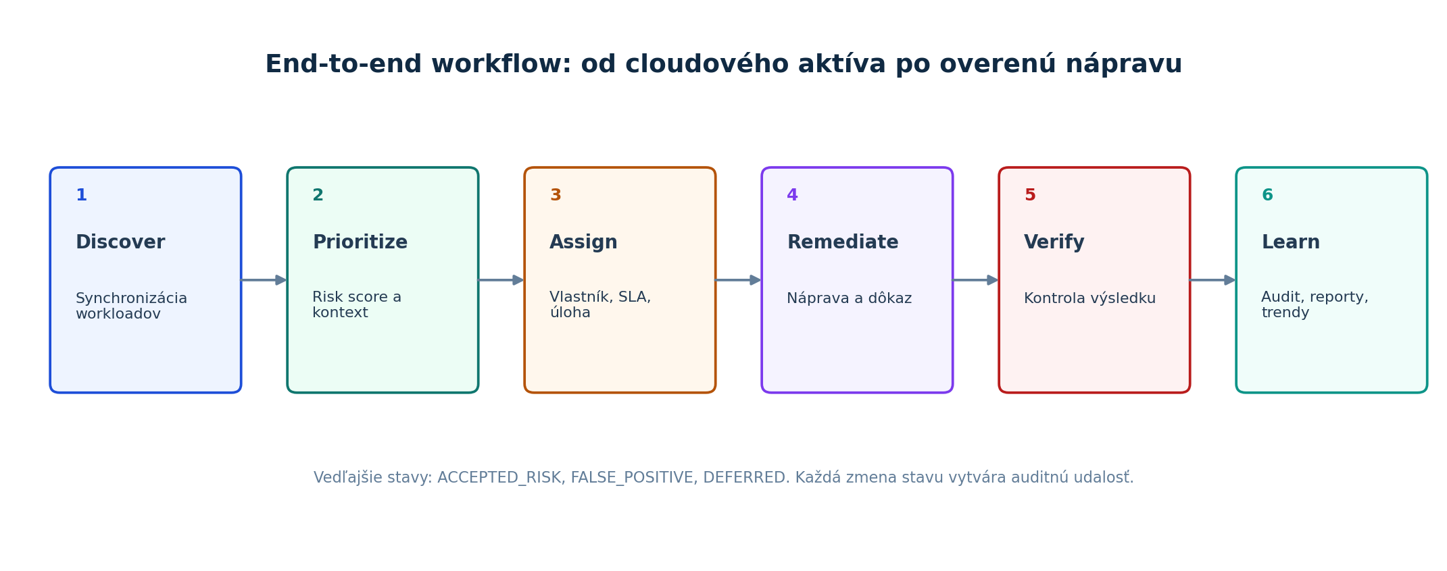

4.1 Finding lifecycle
Stav | Povolený vlastník | Vstupná brána | Výstup
OPEN | System / Analyst | Nález prijatý z adaptera | Triage alebo false positive
TRIAGED | Security Analyst | Overený kontext a závažnosť | Vlastník a SLA
ASSIGNED | Security Analyst | Pridelený tím alebo používateľ | Začatie práce
IN_PROGRESS | Cloud Operations | Aktívna remediation task | Dôkaz a request for review
READY_FOR_REVIEW | Security Analyst | Dôkaz, komentár, splnené checklisty | Verified alebo návrat do práce
VERIFIED | Security Analyst | Nezávislé overenie | Resolved
RESOLVED | System / Analyst | Audit a finálne metriky | Read-only

Guard pravidlá
Kritický nález nemožno uzavrieť bez verifikácie. Risk acceptance vyžaduje dôvod, expiráciu a oprávnenie manažéra. Každá mutácia používa optimistické zamykanie, idempotency key a append-only audit.

5. Architektúra pod kapotou
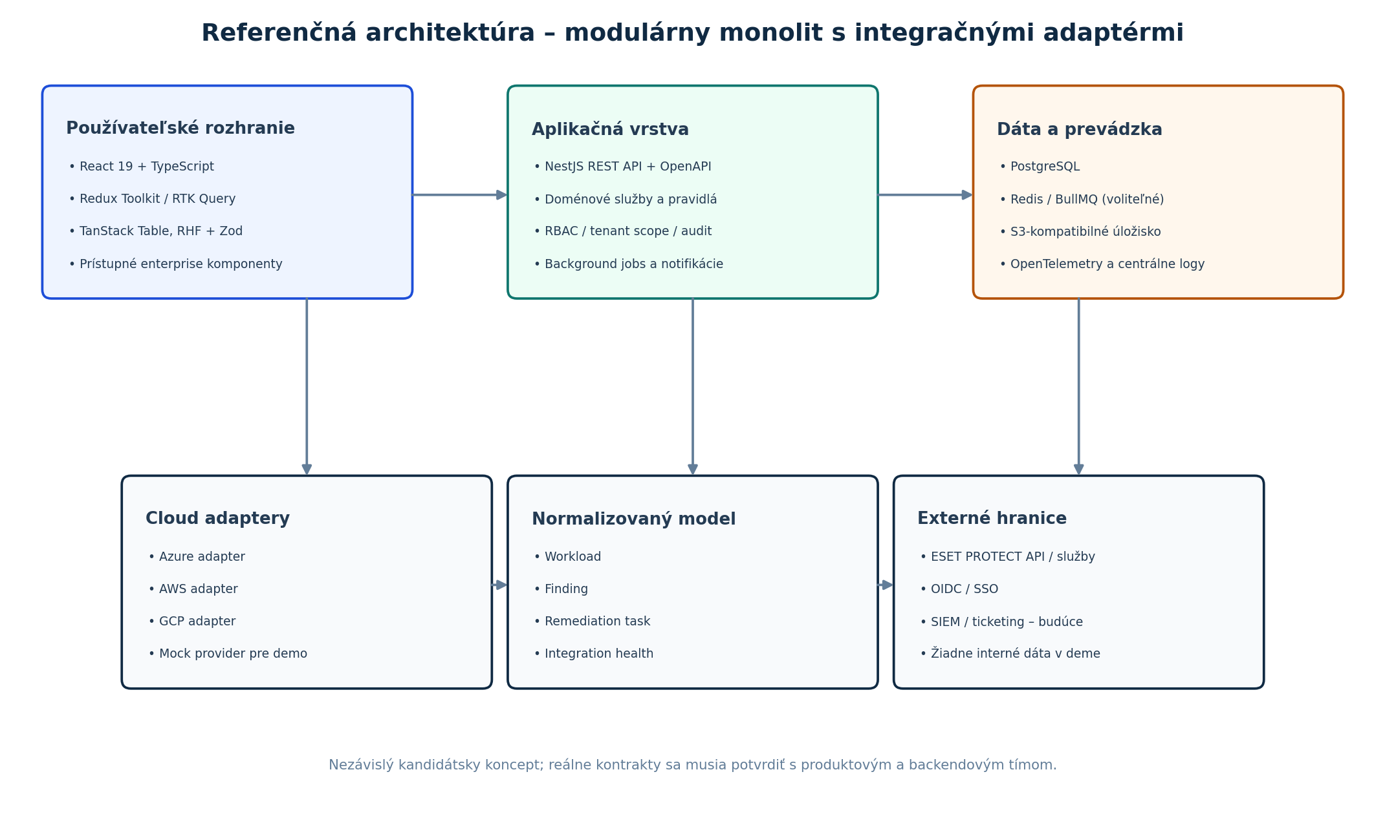

5.1 Architektonický štýl
Pre kandidátske MVP sa odporúča modulárny monolit: jedna nasadzovateľná aplikácia s jasnými doménovými hranicami. Mikroservisy sa simulujú cez explicitné kontrakty a provider adaptery; samostatné služby sa vyčlenia až pri preukázanej potrebe škálovania alebo oddeleného release cyklu.

5.2 Doménové moduly
- Identity & Tenant Management
- Cloud Integrations
- Asset Inventory
- Exposure & Findings
- Remediation & Verification
- CWP Enablement
- Permissions & Policy
- Audit & Evidence
- Analytics & Reporting
- Notifications & Jobs

5.3 Pravidlá závislostí
- UI nesmie pristupovať priamo k provider SDK ani k databáze.
- Doménové služby pracujú s normalizovanými modelmi, nie s AWS/Azure/GCP názvami.
- Adapter layer mapuje externé kontrakty a izoluje ich zmeny.
- Business pravidlá nepatria do React komponentov ani controllerov.
- Každá tenantová operácia vyžaduje tenant context a objektovú autorizáciu.
- Analytics používa read modely; transakčné workflow zostáva zdrojom pravdy.

6. Detailný tech stack
Vrstva | Technológia | Úloha / poznámka
Web SPA | React 19 + Vite + TypeScript strict | Primárne enterprise rozhranie; žiadne SSR požiadavky pre internú konzolu.
Routing | React Router | Nested layouts, loaders, URL filtre, error boundaries.
Client state | Redux Toolkit | Workflow stav, role, UI preferences; serializovateľné a debugovateľné.
Server state | RTK Query | Caching, invalidácia, polling health endpointov, retry politika.
Forms | React Hook Form + Zod | Wizardy a komplexné formuláre s typovanou validáciou.
Data grid | TanStack Table + virtualizácia | Veľké datasety, server-side filtre, bulk actions.
UI primitives | Radix/shadcn-like komponenty | Accessibility, klávesnica, dialógy, dropdowny.
Grafy | Recharts | Iba zmysluplné trendy, coverage a SLA metriky.
API | NestJS + REST + OpenAPI | Jasné kontrakty, DTO validácia, generovaný klient.
Persistence | PostgreSQL + Prisma | Transakcie, indexy, audit, migrácie.
Jobs | BullMQ + Redis | Synchronizácie, retry, exporty a notifikácie.
Identity | OIDC/OAuth2, demo provider lokálne | Náhrada za enterprise SSO; MFA rieši identity provider.
Storage | S3-kompatibilná abstrakcia | Dôkazy, exporty a prílohy s hashom.
Observability | OpenTelemetry + Sentry + Prometheus/Grafana | Traces, error tracking, SLO a korelačné ID.
Testing | Vitest, RTL, MSW, Playwright, axe, k6 | Kompletné funkčné, bezpečnostné a výkonové overenie.
Delivery | Docker Compose + GitHub Actions | Lint, typecheck, test, build, migrácie, image scan.

7. Dátový model
Entita | Kľúčové polia | Úloha
Tenant | id, name, settings, retentionPolicy | Izolácia organizácie a jej konfigurácie.
User / Membership | userId, tenantId, roles, status | Roly, tenant scope a identity mapping.
CloudConnection | provider, externalScopeId, status, lastSyncAt | Konfigurácia Azure/AWS/GCP konektora.
Workload | provider, externalId, region, os, protectionStatus, owner | Normalizované cloudové aktívum.
Finding | severity, confidence, ruleKey, status, dueAt, assetId | Bezpečnostný nález a jeho workflow.
RemediationTask | owner, state, evidence, dueAt | Realizačná práca na náprave.
Verification | verifier, method, result, timestamp | Nezávislé overenie vyriešenia.
EnablementPlan | targets, exclusions, autoEnable, state | Wizard konfigurácia a simulované spustenie CWP.
AuditEvent | actor, action, object, beforeHash, afterHash, correlationId | Append-only stopa citlivých operácií.
MetricSnapshot | scope, metricKey, value, capturedAt | Trendy coverage, risku, SLA a adopcie.

7.1 Databázové pravidlá
- Každá tenantová tabuľka obsahuje tenant_id; repository automaticky aplikuje tenant scope.
- Externé provider ID nie sú primárnym kľúčom domény.
- AuditEvent je append-only a bežné používateľské UI ho nevie meniť ani mazať.
- Stavové zmeny a audit sa zapisujú v jednej databázovej transakcii.
- Veľké tabuľky majú indexy minimálne na tenant_id, status, severity, provider, owner_id, due_at a updated_at.
- Prílohy sú v object storage; databáza uchováva metadata, hash a bezpečnostnú klasifikáciu.

8. API a integračné kontrakty
Metóda / endpoint | Účel | Autorizácia / pravidlo
GET /api/workloads | Filtrovaný inventár workloadov | tenant scoped; server-side paging
GET /api/findings | Findings explorer | tenant scoped; permission-aware fields
GET /api/findings/{id} | Detail, dôkaz, timeline a related assets | object-level authorization
POST /api/findings/{id}/assign | Priradenie vlastníka a SLA | analyst:assign + idempotency
POST /api/findings/{id}/transition | Prechod stavového automatu | guard rules + optimistic lock
POST /api/findings/{id}/evidence | Metadata dôkazu | signed upload URL + malware scan seam
POST /api/findings/{id}/verify | Overenie nápravy | analyst:verify; separation of duties
GET /api/integrations | Health všetkých cloud konektorov | admin/read access
POST /api/integrations/{id}/sync | Spustenie synchronizácie | admin; job queue; idempotency
POST /api/enablement-plans | Uloženie wizard plánu | policy write access
POST /api/enablement-plans/{id}/execute | Simulovaný deployment | permissions + async job
GET /api/analytics/impact | Coverage, MTTR, support/adoption hypotézy | manager; explicit assumptions

8.1 Provider adapter contract
- listWorkloads(scope, cursor, filters) → NormalizedWorkloadPage
- getIntegrationHealth(connectionId) → IntegrationHealth
- listProviderIndicators(workloadId) → ProviderIndicator[]
- planProtectionEnablement(targets, exclusions) → EnablementPreview
- executeProtectionEnablement(planId, idempotencyKey) → AsyncOperation
- getOperationStatus(operationId) → OperationStatus
Pravidlo pravdy
Verejné zdroje nepotvrdzujú konkrétne interné API ESET. Kontrakty vyššie sú navrhované rozhrania pre kandidátske demo, nie dokumentácia ESET PROTECT.

9. Bezpečnosť, súkromie a enterprise controls
Kontrola | Minimálny štandard
Identity | OIDC, krátke session/tokeny, MFA v identity provider, blokovanie brute force.
Authorization | RBAC + tenant scope + object-level checks; deny-by-default.
Separation of duties | Autor nápravy nemôže sám verifikovať kritický nález.
Transport / storage | TLS, šifrovanie citlivých dát, secrets manager, rotácia kľúčov.
Audit | Append-only udalosti pre transitions, role, exporty, risk acceptance a integrácie.
Files | Typ/veľkosť limit, hash, malware scan seam, signed URL, žiadny aktívny obsah.
API security | Rate limit, schema validation, idempotency, optimistic locking, correlation ID.
Tenant isolation | Automatické tenant tests a IDOR negative tests.
Privacy | Minimalizácia dát, retenčné pravidlá, export/výmaz podľa právneho základu.
Secure SDLC | SAST, dependency scan, secret scan, image scan, code review, threat modeling.

10. Reliability, výkon a observability
SLO / vlastnosť | Cieľ pre demo/pilot
P95 bežnej UI operácie | < 800 ms bez čakania na provider sync
P95 filtrovaného zoznamu | < 1,5 s pri 10 000+ seed záznamoch
Provider read projection | < 3 s alebo zobrazenie cache s freshness timestamp
UI dostupnosť | 99,5 % mesačne pre pilot mimo údržby
Audit citlivých operácií | 100 % s actor, tenant, časom, objektom a correlation ID
Recovery jobu | Exponential backoff, dead-letter stav a manuálny retry

- Virtualizácia tabuliek a server-side filtering.
- Žiadne N+1 provider volania; batch endpointy a cache read modelov.
- Circuit breaker pre cloud adaptery a viditeľný degraded/offline stav.
- Structured logs, traces a metriky pre frontend, API a background jobs.
- Error boundary na route aj widget úrovni; retry nesmie duplicitne vykonať mutáciu.

11. Testovacia stratégia
Úroveň | Čo sa testuje | Nástroje
Unit | Risk score, state machine, permission guards, ROI vzorce | Vitest
Component | Tabuľky, filtre, wizard, loading/error/empty states | React Testing Library + MSW
API integration | DB transakcie, idempotency, tenant scope, audit | Nest test + test DB/Testcontainers
Contract | OpenAPI schema a provider adaptery | Schema validation / consumer contracts
E2E | Overview → finding → assign → remediate → verify | Playwright
Security | IDOR, tenant escape, privilege escalation, upload, session | Automatické negative tests + review
Accessibility | Klávesnica, focus, názvy, kontrast, dialogy | axe + manuálny audit
Performance | 10k+ workloads, API latency, bulk actions | k6 + browser profiling

11.1 Povinné akceptačné scenáre
1. Pomalé API zobrazí loading a nespôsobí zamrznutie celej konzoly.
2. Cloud konektor offline zobrazí posledné synchronizované dáta a freshness timestamp.
3. Používateľ bez oprávnenia nedokáže vykonať akciu ani priamym API volaním.
4. Filtre a sort sa zachovajú v URL a po obnovení stránky.
5. Bulk action preskočí nepovolené objekty a vráti presný výsledok.
6. Kritický nález nemožno uzavrieť bez nezávislej verifikácie.
7. Opakovaný request s rovnakým idempotency key nevytvorí duplicitnú operáciu.
8. Wizard sa po chybe obnoví bez straty potvrdeného scope.
9. Tenant A nemôže čítať ani meniť objekty tenantu B.
10. Playwright golden path prejde na desktop aj mobilnom customer view.

12. DevOps a nasadenie
- Monorepo: apps/web, apps/api, packages/contracts, packages/ui, packages/testing.
- Lokálne prostredie cez Docker Compose: PostgreSQL, Redis, API, web, mock provider.
- CI: install → lint → typecheck → unit → integration → build → dependency/image scan.
- Preview deployment pre každý pull request; produkcia iba po schválení.
- Databázové migrácie sú verziované, spätne kompatibilné a overené pred deployom.
- Kubernetes/Helm dokumentované ako produkčná evolúcia, nie povinnosť kandidátskeho dema.
- Environment variables cez .env.example; žiadne secrets v repozitári.

13. Implementačný plán
Fáza | Trvanie | Výstup | Brána
0 — Discovery a UX mapovanie | 3–5 dní | Doménový slovník, user stories, API hypotézy, dizajnový koncept | Schválený MVP scope
1 — Foundation | 4–6 dní | Repo, design system, auth demo, DB, seed, CI | Build/test green
2 — Inventory + Findings | 7–10 dní | Overview, 10k workloadov, findings, detail, URL filtre | Performance + UX review
3 — Remediation + RBAC | 7–10 dní | State machine, assignments, evidence, verification, audit | Security/tenant tests
4 — Enablement + Integrations | 5–8 dní | CWP wizard, provider health, offline/retry scenáre | Golden path E2E
5 — Analytics + polish | 4–6 dní | Impact dashboard, a11y, responsive, docs, demo video | Definition of Done

14. Definition of Done
- React/TypeScript aplikácia beží lokálne aj z verejného preview deploymentu.
- Workload Inventory zvládne najmenej 10 000 deterministických seed objektov.
- Findings workflow vynucuje guardy a vytvára audit pri každej citlivej mutácii.
- RBAC, object authorization a tenant isolation sú testované negatívnymi scenármi.
- CWP wizard podporuje preview, validáciu, retry a idempotentné vykonanie.
- Azure/AWS/GCP údaje prechádzajú iba cez mock provider adaptery.
- OpenAPI kontrakt, README, ADR a demo scenár sú súčasťou repozitára.
- Unit, component, API, E2E, a11y a performance testy prejdú v CI.
- Žiadne reálne ESET dáta, interné API, logo alebo tvrdenie o oficiálnom produkte.
- Business-impact metriky sú označené ako modelové a editovateľné.

15. Riziká a mitigácie
Riziko | Dopad | Mitigácia
Koncept sa javí ako klon ESET PROTECT | Právne a reputačné riziko | Nezávislý branding, fiktívne dáta, žiadne kopírovanie obrazoviek alebo interných názvov.
Neznáme API a produktové pravidlá | Nesprávne technické predpoklady | Explicitné adapter seams, mock kontrakty a discovery disclaimer.
Príliš široký scope | Nedokončený alebo povrchný projekt | Sedem kvalitných obrazoviek, jasné non-goals a scope-cut poradie.
Dashboard bez reálneho workflow | Slabý dôkaz kandidáta | Golden path musí meniť stav, ukladať dáta, overovať oprávnenia a auditovať.
Bezpečnostná chyba v demo app | Negatívny signál pre cyber firmu | Threat model, negative tests, minimum attack surface a fiktívne dáta.
Prehnané revenue tvrdenia | Nedôveryhodnosť | Transparentné vzorce, scenáre a oddelenie kapacitnej hodnoty od cash-flow.

Zdroje a hranice istoty
Verejné zdroje slúžia na kontext a overenie terminológie. Architektúra, scenáre a ekonomické výpočty sú odborný návrh a modelové predpoklady, nie interné údaje ESET.
[S1] Profesia — Frontend Developer, ESET — https://www.profesia.sk/praca/eset/O5236298 — React, TypeScript/JavaScript, npm, API/mikroservisy, SAFe a cloudové technológie.
[S2] ESET — Cloud Workload Protection — https://www.eset.com/sk/firemna-it-bezpecnost/riesenia/cloud-workload-protection/ — Oficiálny opis CWP, centrálna správa a integrácia AWS/Azure/GCP.
[S3] ESET Online Help — CWP setup — https://help.eset.com/protect_cloud/en-US/eset_cloud_workload_protection.html — Požadované práva, auto-enable, targets a exceptions.
[S4] ESET Online Help — Google Cloud Platform — https://help.eset.com/protect_cloud/en-US/google_cloud_platform.html — Synchronizácia VM, manuálne/automatické nasadenie a telemetria.
[S5] ESET Online Help — Introduction to ESET PROTECT — https://help.eset.com/protect_cloud/en-US/index.html — Centralizovaná webová konzola a správa veľkého počtu zariadení.

